Prototipos de baja fidelidad
Silhouette
Versión 2.0
Elaborado por:
Pech Herrera Moises Isaac
Puch Rodríguez Karina Gabriela
Reyes Rodríguez Sofía
Tec Bonilla Jesús Antonio

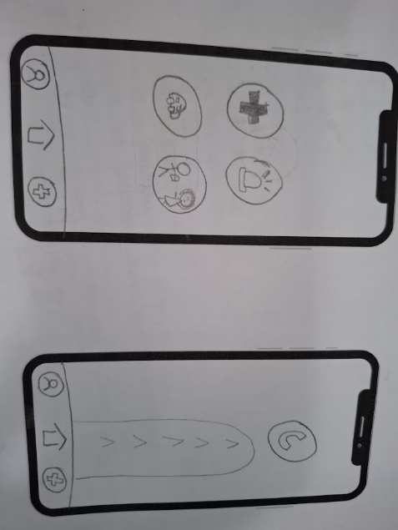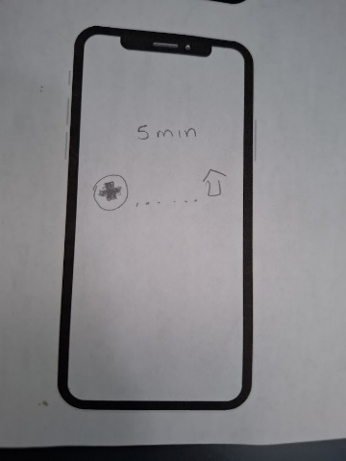
Intención del prototipo:
El objetivo de estos bosquejos de baja fidelidad es validar la eficiencia y simplicidad del flujo de interacción en situaciones de alta carga cognitiva (emergencias). Se busca que un usuario con discapacidad auditiva pueda solicitar auxilio mediante un lenguaje visual (pictogramas) sin necesidad de redactar texto, reduciendo así el tiempo de respuesta.
La disposición de los elementos prioriza la accesibilidad visual, utilizando botones de gran tamaño para facilitar la interacción táctil incluso bajo estrés o movimiento. Asimismo, se pretende probar la efectividad del mecanismo de confirmación 'deslizar para enviar', diseñado para prevenir activaciones accidentales sin comprometer la rapidez del servicio.

Guías de diseño que se siguieron:
Leyes de Gestalt
- Proximity: Agrupar los botones de emergencia (ambulancia, policía, bomberos) en una zona común para que el usuario los identifique como un solo bloque funcional.
- Similarity: Todos los iconos que representan "acciones" deben tener un estilo visual similar, diferenciándolos claramente de los iconos de "configuración" o "datos médicos".
Affordance y signifiers
- Affordance: El diseño de los botones debe "invitar" a ser presionado.
- Signifiers: Iconos universales que actúen como señales claras de lo que sucederá al interactuar con ellos, reduciendo la carga cognitiva en momentos de estrés.
Heurísticas
- Visibilidad del estado del sistema: Una vez que el usuario presiona "Enviar", se debe mostrar claramente una confirmación visual de que la alerta fue recibida.
- Prevención de errores: Implementa mecanismos (como un "deslizar para confirmar") que eviten que una emergencia se dispare por un toque accidental en el bolsillo.
- Consistencia y estándares: Utiliza patrones de diseño conocidos en aplicaciones móviles (menú hamburguesa o barra de navegación inferior) para que el usuario secundario o familiar pueda configurar la aplicación sin aprendizaje previo.

